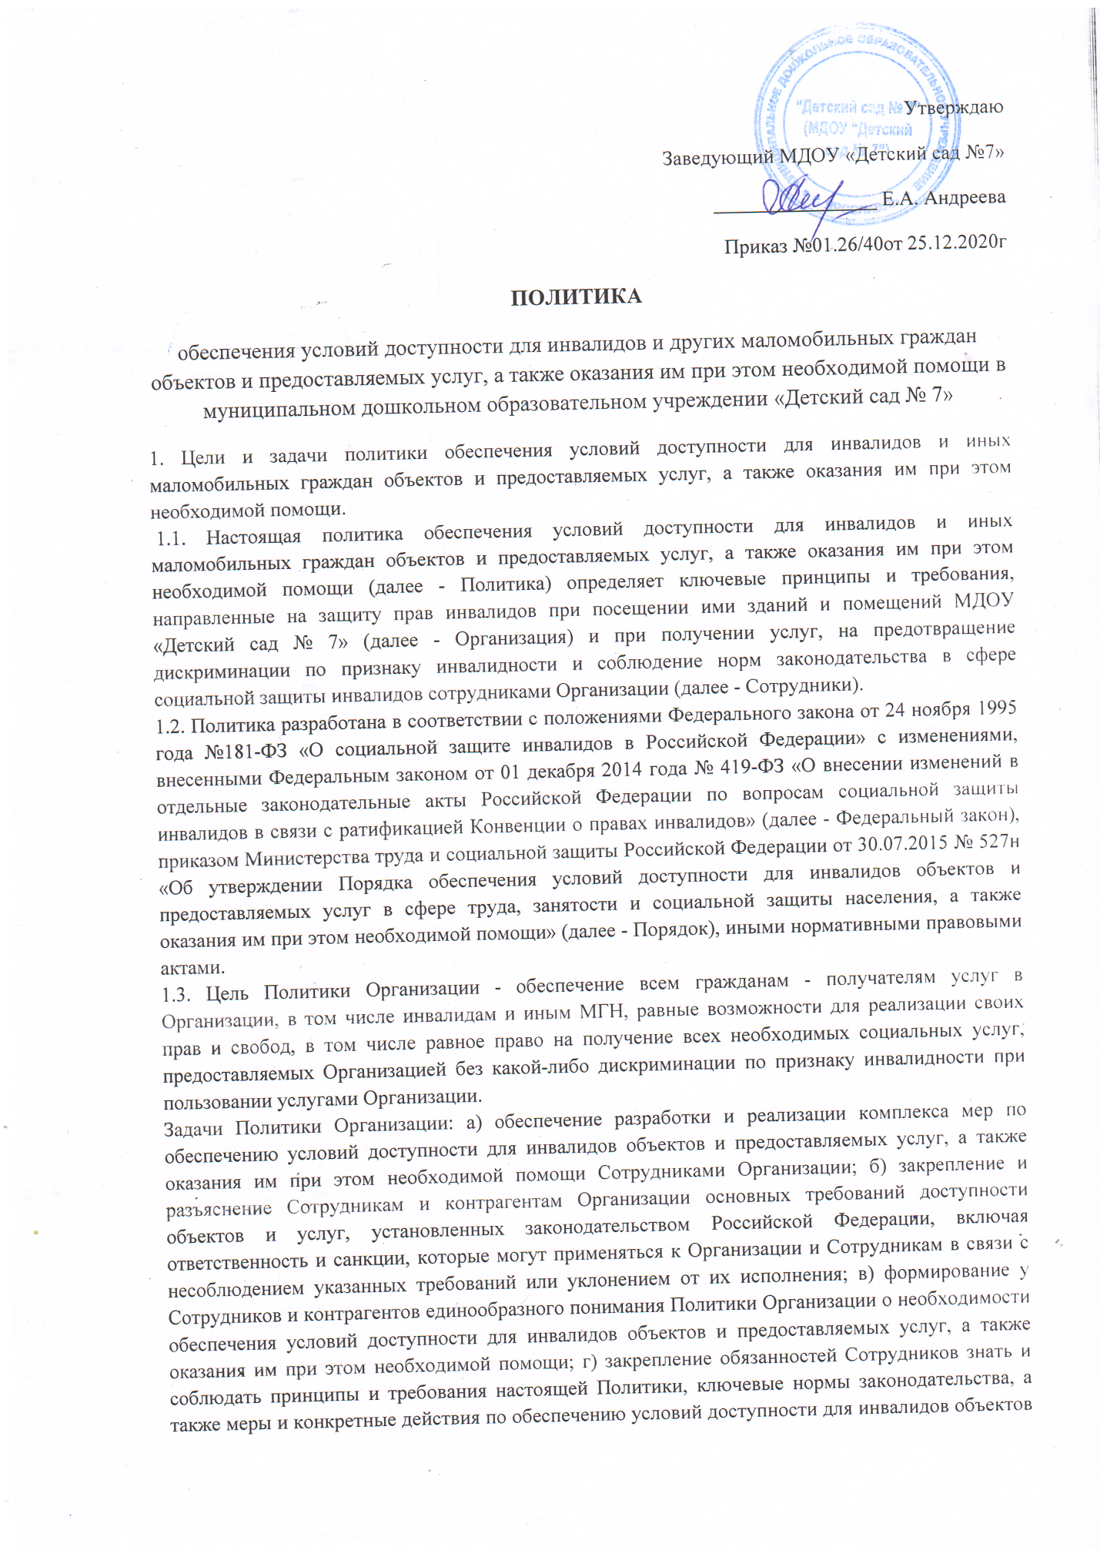

Сотрудников и контрагентов единообразного понимания Политики Организации о необходимости обеспечения условий доступности для инвалидов объектов и предоставляемых услуг, а также оказания им при этом необходимой помощи; г) закрепление обязанностей Сотрудников знать и соблюдать принципы и требования настоящей Политики, ключевые нормы законодательства, а также меры и конкретные действия по обеспечению условий доступности для инвалидов объектов и предоставляемых услуг; д) формирование толерантного сознания Сотрудников, независимо от занимаемой должности, по отношению к инвалидности и инвалидам.
1.4. Меры по обеспечению условий доступности для инвалидов объектов и предоставляемых услуг, принимаемые в Организации, включают: а) определение подразделений или должностных лиц Организации, ответственных за обеспечение условий доступности для инвалидов объектов и предоставляемых услуг, а также оказание им при этом необходимой помощи; б) обучение и инструктирование Сотрудников по вопросам, связанным с обеспечением доступности для инвалидов объектов и услуг с учетом имеющихся у них стойких расстройств функций организма и ограничений жизнедеятельности; в) создание инвалидам условий доступности объектов в соответствии с требованиями, установленными законодательными и иными нормативными правовыми актами; г) создание инвалидам условий доступности услуг в соответствии с требованиями, установленными законодательными и иными нормативными правовыми актами; д) обеспечение проектирования, строительства и приемки вновь вводимых в эксплуатацию в результате строительства, капитального ремонта, реконструкции, модернизации объектов Организации, в которых осуществляется предоставление услуг; е) отражение на официальном сайте Организации информации по обеспечению условий доступности для инвалидов объектов Организации и предоставляемых услуг с дублированием информации в формате, доступном для инвалидов по зрению.

2. Используемые в Политике понятия и определения.
2.1. Инвалид - лицо, которое имеет нарушение здоровья со стойким расстройством функций организма, обусловленное заболеваниями, последствиями травм или дефектами, приводящее к ограничению жизнедеятельности и вызывающее необходимость его социальной защиты (статья 1 Федерального закона);
2.2. Инвалидность - это эволюционирующее понятие; инвалидность является результатом взаимодействия между имеющими нарушения здоровья людьми и средовыми барьерами (физическими, информационными, отношенческими), которые мешают их полному и эффективному участию в жизни общества наравне с другими (Конвенция о правах инвалидов, Преамбула).
2.3. Дискриминация по признаку инвалидности - любое различие, исключение или ограничение по причине инвалидности, целью либо результатом которых является умаление или отрицание признания, реализации или осуществления наравне с другими всех гарантированных в Российской Федерации прав и свобод человека и гражданина в политической, экономической, социальной, культурной, гражданской или любой иной области (статья 5 Федерального закона).
2.4. Объект (социальной, инженерной и транспортной инфраструктуры) - жилое, общественное и производственное здание, строение и сооружение, включая то, в котором расположены физкультурно-спортивные организации, организации культуры и другие организации.

3. Основные принципы деятельности Организации, направленной на обеспечение условий доступности для инвалидов объектов и предоставляемых услуг, а также оказание им при этом необходимой помощи.
3.1. Деятельность Организации, направленная на обеспечение условий доступности для инвалидов объектов и предоставляемых услуг, а также оказание им при этом необходимой помощи в Организации осуществляется на основе следующих основных принципов: а) уважение достоинства человека, его личной самостоятельности, включая свободу делать свой собственный выбор, и независимости; б) недискриминация; в) полное и эффективное вовлечение и включение в общество; г) уважение особенностей инвалидов и их принятие в качестве компонента людского многообразия и части человечества; д) равенство возможностей; е) доступность; ж) равенство мужчин и женщин; з) уважение развивающихся способностей детей-инвалидов и уважение права детейинвалидов сохранять свою индивидуальность.

4. Область применения Политики и круг лиц, попадающих под ее действие.
4.1. Все Сотрудники Организации должны руководствоваться настоящей Политикой и соблюдать ее принципы и требования.
4.2. Принципы и требования настоящей Политики распространяются на контрагентов и Сотрудников Организации, а также на иных лиц, в тех случаях, когда соответствующие обязанности закреплены в договорах с ними, в их внутренних документах, либо прямо вытекают из Федерального закона.

5. Управление деятельностью Организации, направленной на обеспечение условий доступности для инвалидов объектов и предоставляемых услуг, а также оказание им при этом необходимой помощи.Эффективное управление деятельностью Организации, направленной на обеспечение условий доступности для инвалидов объектов и предоставляемых услуг, а также оказание им при этом необходимой помощи достигается за счет продуктивного и оперативного взаимодействия руководителя (директора) Организации, заместителя руководителя (директора), руководителей структурных подразделений и Сотрудников Организации.
5.1. Руководитель (заведующий) Организации определяет ключевые направления Политики, утверждает Политику, рассматривает и утверждает необходимые изменения и дополнения, организует общий контроль за ее реализацией, а также оценкой результатов реализации Политики в Организации.
5.2. Заместитель руководителя (завхоз, старший воспитатель) Организации отвечает за практическое применение всех мер, направленных на обеспечение принципов и требований Политики, осуществляет контроль за реализацией Политики в Организации.
5.3. Руководители структурных подразделений отвечают за применение всех мер, направленных на обеспечение принципов и требований Политики, а также осуществляют контроль за ее реализацией в структурных подразделениях.
5.4. Сотрудники Организации осуществляют меры по реализации Политики в соответствии с должностными инструкциями.
5.5. Основные положения Политики Организации доводятся до сведения всех Сотрудников Организации и используются при инструктаже и обучении персонала по вопросам организации доступности объектов и услуг, а также оказания при этом помощи инвалидам.

6. Условия доступности объектов Организации в соответствии с установленными требованиями. 6.1. Возможность беспрепятственного входа в объекты и выхода из них;
6.2. Возможность самостоятельного передвижения по территории объекта в целях доступа к месту предоставления услуги, при необходимости, с помощью Сотрудников Организации, предоставляющих услуги, с использованием ими вспомогательных технологий, в том числе сменного кресла-коляски;
6.3. Возможность посадки в транспортное средство и высадки из него перед входом на объект, при необходимости, с помощью Сотрудников Организации, в том числе с использованием кресла-коляски;
6.4. Сопровождение инвалидов, имеющих стойкие нарушения функций зрения и самостоятельного передвижения по территории объекта;
6.5. Содействие инвалиду при входе в объект и выходе из него;
6.6. Надлежащее размещение носителей информации, необходимой для обеспечения беспрепятственного доступа инвалидов к объектам и услугам, с учетом ограничений их жизнедеятельности, в том числе дублирование необходимой для получения услуги звуковой и зрительной информации, а также надписей, знаков и иной текстовой и графической информации знаками, выполненными рельефно-точечным шрифтом Брайля и на контрастном фоне;
6.7. Обеспечение допуска на объект, в котором предоставляются услуги, собакипроводника при наличии документа, подтверждающего ее специальное обучение, выданного по установленным форме и порядку .

7. Условия доступности услуг Организации в соответствии с установленными требованиями.
7.1. Оказание Сотрудниками Организации инвалидам помощи, необходимой для получения в доступной для них форме информации о правилах предоставления услуг, об оформлении необходимых для получения услуг документов, о совершении других необходимых для получения услуг действий;
7.2. Предоставление инвалидам по слуху, при необходимости, услуг с использованием русского жестового языка, включая обеспечение допуска на объект сурдопереводчика, тифлосурдопереводчика;
7.3. Оказание Сотрудниками Организации, предоставляющими услуги, иной необходимой инвалидам помощи в преодолении барьеров, мешающих получению ими услуг наравне с другими лицами;
7.4. Наличие копий документов, объявлений, инструкций о порядке предоставления услуги (в том числе, на информационном стенде), выполненных рельефно-точечным шрифтом Брайля и на контрастном фоне.

8. Дополнительные условия доступности услуг в Организации:
8.1. Оборудование на прилегающих к объекту (объектам) Организации территориях мест для парковки автотранспортных средств инвалидов;
8.2. Предоставление бесплатно в доступной форме с учетом стойких расстройств функций организма инвалидов информации об их правах и обязанностях, видах социальных услуг, сроках, порядке и условиях доступности их предоставления;
8.3. Включение условий доступности предоставляемых социальных услуг, необходимых инвалиду с учетом ограничений жизнедеятельности, в индивидуальную программу предоставления социальных услуг;
8.4. Сопровождение получателя социальной услуги при передвижении по территории Организации, а также при пользовании услугами, предоставляемыми Организацией.

9. Ответственность сотрудников за несоблюдение требований Политики.
9.1. Руководитель и Сотрудники Организации независимо от занимаемой должности, несут ответственность за соблюдение принципов и требований Политики, а также за действия (бездействие) подчиненных им лиц, нарушающие эти принципы и требования.
9.2. К мерам ответственности за уклонение от исполнения требований к созданию условий для беспрепятственного доступа инвалидов к объектам и услугам Организации относятся меры дисциплинарной и административной ответственности, в соответствии с законодательством Российской Федерации.

10. Внесение изменений. При выявлении недостаточно эффективных положений Политики, либо при изменении требований законодательства Российской Федерации, руководитель Организации обеспечивает

Примерный перечень функциональных (должностных) обязанностей сотрудников организации по обеспечению доступности объекта и услуг для инвалидов, оказания им необходимой помощи
Должность | Зона объекта | Примерные функциональные (должностные) обязанности в части обеспечения доступности объектов и услуг инвалидам, а также оказания им помощи
Руководитель учреждения | Все структурнофункциональные зоны (управленческие, организационно распорядительные функции) | - Организовывать работу по обеспечению доступности для инвалидов зданий, помещений, закрепленной территории организации, оказываемых услуг - Утверждать организационно-распорядительные документы и иные локальные акты организации по вопросам доступности объектов и услуг, с определением ответственных сотрудников, их должных инструкций и решением вопросов систематического обучения (инструктажа)  - Организовывать комиссионное обследование и паспортизацию объекта и предоставляемых услуг; утверждать Паспорт доступности  - Организовывать взаимодействие с различными внешними структурами по вопросам доступности для инвалидов объектов и предоставляемых услуг  - Организовывать решение вопросов строительства, реконструкции, капитального и текущего ремонта, а также оснащения организации с учетом требований доступности для инвалидов
Завхоз | Все структурно-функциональные зоны.  Исполнение обязанностей ответственного сотрудника за организацию работ по обеспечению доступности объекта | - Организовывать выполнение нормативных правовых, организационно распорядительных документов вышестоящих организаций, локальных актов ДОУ по вопросам доступности для инвалидов объектов и предоставляемых услуг, предписаний контролирующих органов  - Участвовать в разработке (корректировке), согласовывать и представлять утверждение руководителю организации инструкции по вопросам доступности инвалидов объектов и предоставляемых услуг  -Организовывать обучение (инструктаж) и проверку знаний сотрудников по организацию вопросам доступности для инвалидов объектов и предоставляемых услуг  - Организовывать работу по предоставлению инвалидам бесплатно в доступной обеспечению форме с учетом стойких расстройств функций организма информации об их правах, доступности обязанностях, видах услуг, сроках, порядке предоставления и условиях доступности объекта и услуг  -Организовывать работу комиссии по обследованию организации социального обслуживания и предоставляемых услуг (возглавлять комиссию) и составлению Паспорта доступности для инвалидов объекта и услуг  - Участвовать в формировании плана адаптации объекта (объектов) организации и предоставляемых услуг для инвалидов  - Разрабатывать и представлять на утверждение руководителю план-график оснащения организации (учреждения) и закупки нового оборудования, включая вспомогательные устройства, технические средства адаптации в целях повышения уровня доступности объекта (объектов) ДОУ и условий предоставления услуг с учетом потребностей инвалидов  - Участвовать в заказе на разработку и в согласовании проектно-сметной документации на строительство, реконструкцию, капитальный ремонт объектов недвижимого имущества ДОУ с учетом условий, обеспечивающих соответствие требованиям доступности для инвалидов  - Осуществлять контроль за соблюдением требований доступности для инвалидов при приемке вновь вводимых в эксплуатацию, а также прошедших капитальный ремонт, реконструкцию, модернизацию объектов недвижимого имущества учреждения
Специалисты: старший воспитатель, воспитатель | Зона целевого назначения | -Оказывать инвалидам помощь, необходимую для получения в доступной для них форме информации о правилах предоставления услуги (услуг), в том числе об оформлении необходимых для получения услуги (услуг) документов, о совершении ими других необходимых для этого действий  - Представлять информацию для подготовки объявлений, инструкций, информации о графике работы, о правилах оказания услуг, иных документов, выполненных рельефно-точечным шрифтом Брайля и на контрастном фоне, а также с использованием иных способов дублирования  - Предоставлять инвалидам бесплатно информацию в доступной форме (с учетом стойких расстройств функций организма) об их правах и обязанностях, видах услуг, сроках, порядке и условиях доступности их предоставления  - Оказывать услуги инвалидам в различных формах (в случае необходимости и возможности), в том числе с доставкой услуги на дом, к месту пребывания инвалида, в дистанционном формате  - Оказывать необходимую помощь инвалидам при предоставлении услуги, при перемещении в пределах места оказания услуги в том числе в одевании/раздевании, пользовании имеющимся в ДОУ  оборудованием и вспомогательными устройствами - Осуществлять при оказании услуги, при необходимости, вызов (и допуск) сурдопереводчика, тифлосурдопереводчика, сопровождающих лиц и помощников - Составлять заявки (требования) на оснащение группы необходимым оборудованием, включая вспомогательные (адаптивные) устройства, а также средства информирования, в том числе дублирования звуковой и зрительной информации, а также надписей, знаков и иной текстовой и графической информации знаками, выполненными рельефно-точечным шрифтом Брайля и на контрастном фоне, в целях повышения уровня доступности и условий для предоставления услуг с учетом потребностей инвалидов  - Привлекать вспомогательный персонал для сопровождения к месту предоставления услуги и обратно, а также оказания иной помощи инвалиду при перемещении по объекту
Вспомогательный персонал: -младший воспитатель | Зона целевого назначения. Пути перемещения.Санитарногигиенические помещения.  Все зоны. | - Осуществлять сопровождение инвалидов, имеющих стойкие нарушения функции зрения и самостоятельного передвижения, на объекте (до места оказания услуги, по путям перемещения к местам сопутствующего обслуживания, включая посещение санитарно-гигиенических помещений)  -Оказывать помощь инвалидам при самостоятельно либо с вызовом дополнительного вспомогательного персонала, экстренных служб  - Оказывать инвалидам помощь, необходимую для получения в доступной для них форме информации о правилах предоставления услуги  - Оказывать иную необходимую помощь инвалидам при получении услуг, при получении санитарногигиенического и сопутствующего обслуживания, с использованием вспомогательного оборудования и устройств, в том числе помощь в одевании/раздевании, осуществлении личной гигиены, пользовании имеющимся техническими средствами.  - Осуществлять, при необходимости (возможности),вызов сурдопереводчика, тифлосурдопереводчика, вспомогательного персонала.  - Участвовать в подготовке совместно со специалистами информационных материалов о работе ДОУ, о порядке получения (предоставления) услуг  - Участвовать в составлении и оформлении заявок на оснащение группы необходимым оборудованием, техническими средствами реабилитации и адаптации, в том числе вспомогательными устройствами для оказания помощи инвалидам при получении услуг, перемещении по объекту, получении информации  - Оказывать содействие инвалидам и сотрудникам на иных участках объекта (при необходимости и поступлении вызова со стороны сотрудников) при посадке инвалидов в транспортное средство и высадке из него перед входом в организацию, в том числе с использованием кресла-коляски, при входе в объект и выходе из него, на иных путях движения

